Nama : Oktario Mufti Yudha

NPM : 2320506044

Prodi : Teknologi Informasi

Kesalahan Penulisan

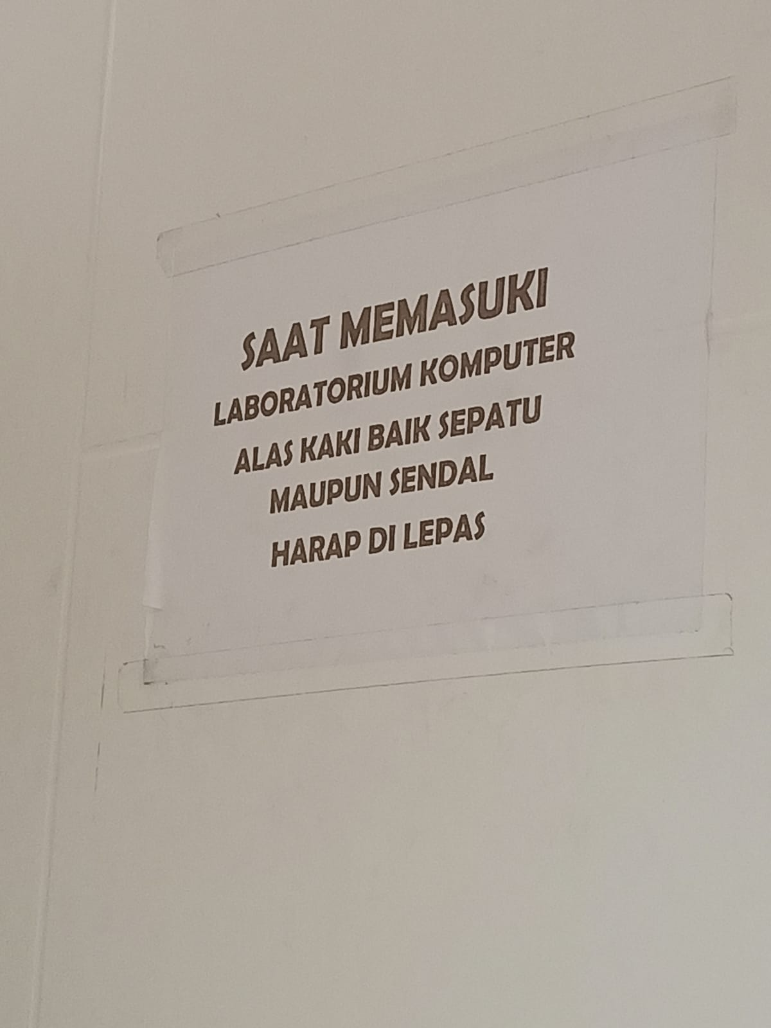

Pada kalimat diatas tertulis “Saat memasuki laboratorium komputer alas kaki baik sepatu maupun sendal harap dilepas”. Kalimat diatas sekilas sudah tampak benar. Tetapi, ada sedikit kekurangan pada tanda baca dan penggunaan salah satu kata yang tidak baku. Sebaiknya kalimat tersebut berisi “Saat memasuki laboratorium komputer, alas kaki, baik sepatu maupun sandal, harap di lepas”. Dengan menambahkan tanda baca dan memperbaiki kata “sendal” menjadi “sandal” maka kalimat di atas akan menjadi lebih sempurna.